Projet de one button game

Smash The Button

**Référence** : Smash The Button.doc

**Date** : 6/12/2012

**Etat** : travail en cours

**Auteurs** : Julia Gomes, Julien Daniel-Moliner, Benoît Metenier, Simon Darras

**Objet** **du document** :

Créer un Game Design Document de Smash The Button et renseigner sa progression.

|  |  |  |
| --- | --- | --- |
| **Destinataires** | **Objet de la diffusion** | **Vu le :** |
| M. Prieur-Smester | Consultation du document |  |

**Notes de version**

|  |  |  |
| --- | --- | --- |
| **révision du document** | **Date** | **Objet de la mise à jour** |
| Version N°1 | Le 06/12/2012 | Création d’un GDD simplifié post-soutenance. Le travail s’est porté en majorité sur la création et la modification de briques de gameplay afin de s’assurer que notre binôme s’approprie bien le projet. |
| Version N°2 | Le 05/02/2013 | Révision du projet par l’ensemble du groupe depuis qu’il est formé. La vision générale du jeu et quelques mécaniques ont changé. La programmation a débuté et nous savons quel prototype présenter à la soutenance. Simplifier ce paragraphe et préciser chaque élément modifié |
| Version N°3 | Le 06/02/2013 | Qu’est-ce qui a changé ? |
|  |  |  |

**Sommaire**

1. Présentation générale de *Smash The Button p.4*
   1. Pitch
   2. Concept
   3. Les 3C
2. Références *p.5*
   1. Graphiques
   2. Conceptuelles
3. Briques de gameplay *p.5-7*

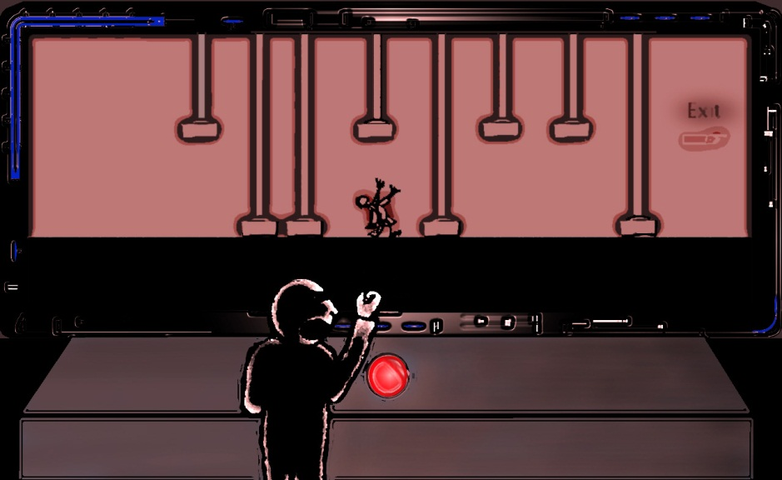

1. **Présentation**

Le seul bouton du panneau de contrôle représente votre survie.

* 1. Concept
* Jean-François doit survivre
* Appuyer sur le bouton agit sur l’environnement
* Le bouton est contextuel, il a une fonction propre
* ~~Un niveau est une salle qui se traverse en 15 secondes~~
* Chaque salle est un sous-cœur de gameplay

**Histoire et personnages**

**Pitch**

Big Brother aide Jean-François à s’échapper d’une usine détraquée. Vous supervisez sa fuite depuis un écran de contrôle.

**Personnages**

**Big Brother**

* + Lui donner un côté sombre, autant au niveau caractériel qu’au niveau graphique. Le rideau s’ouvre sur Jean-François, c’est le héros. Big Brother est l’homme déchu, il est dans l’ombre, on ne voit que sa silhouette.

**Jean-François**

* + Renforcer l’aspect cartoon du personnage, lui donner une grosse tête
  + C’est un homme pressé qui court les bras levés. Les animations doivent souligner sa panique et la rendre drôle.

**Control**

* Gérer la pression simultanée de pleins d’inputs à la fois. Pouvoir rouler sa tête sur le clavier peut magnifier l’expérience de jeu.

Un bouton pour faire pause ?

**Camera**

* Scrolling horizontal sur Jean-François.
* Vue 2D figée sur l’écran et Big Brother

1. **Références**
   1. Graphiques

* *Castle Crashers*
  1. Conceptuelles
* 1984, Georges Orwell – Big Brother is watching you
* *Portal* – Glados pour la vicelardise
* *Half Life* – Black Mesa = traquenard
* *Oddworld* – Univers industriel torturé
* *Wario Ware* – Gameflow, mini-jeux
* *Lemmings* – Stock de Jean-François
* *Half* *Minute* *Hero* – Phases de combat
* *Megaman*  - Enchaînement des rooms, pause pré-boss

1. **Briques de gameplay/level design**

Briques de gameplay choisies pour le prototype

* **Sliders** – Donne du mouvement à un Jean-François déjà en mouvement
  + Personnage sur tapis roulant, appuyer pour changer la direction du tapis roulant (avant/arrière) et laisser appuyer pour accélérer le mouvement.
  + Eviter des obstacles : pistons, flammes
* **Sproutchers** – Fait « sproutch » et compacte tout, même Jean-François
* Des pistons écraseurs sont abaissés, d’autres levés, appuyer sur le bouton inverse leur état.
* Ecraser ses poursuivants ? Création d’un bestiaire en fonction.
* **Jumper** – Plateforme sur ressort qui fait sauter Jean-François
* Le jumper est une plaque posée sur un ressort.
* Elle permet de sauter au-dessus de ou sur des plateformes.
* Electricité – Plateforme, puzzle, timing et un peu de plaisir sadique
* Le bouton balance le jus dans tout le niveau
* On active des plateformes, crame les ennemis et/ou soi-même en fonction de la matière sur laquelle on marche
* Penser le level design en fonction
* Tourelles – Stratégie
* Des tourelles à la portal sont posées, les activer permet de se débarrasser de ses poursuivants.
* Attention à ne pas être dans le cône de visée des tourelles, elles pourraient nous tuer…
* Portal Gun – Réflexion
* Le perso ramasse un portal gun
* Appuyer lance un portail sur le mur d’en face et permet de ressortir via l’autre portail
* Tirer pendant une chute libre pour se sauver
* Appuyer active un binôme de portails, comme dans le mode coop de portal 2
* Pour éviter la référence trop directe, remplacer les portails par des tubes
* Plafond écraseur – Plateforme, puzzle
* Quand on appuie, le plafond et/ou le sol se rejoignent et écrase(nt) tout.
* Se servir des obstacles solides placés sur le chemin pour se protéger.
* Level « tandinite » - Epuisant… mais drôle
* Le héros passe dans une machine qui l’équipe d’une armure à la Dead Space/Iron Man... sauf qu’elle déconne !
* Il faut bourriner le bouton pour déclencher les animations de marche du héros
* Level aimant magnétique – Puzzle, plateforme
* Appuyer pour activer/désactiver le magnétisme
* Vu que le personnage est encore équipé de son armure, on lui fait passer un ravin en le transportant grâce à un aimant
* Trouver des variantes au magnétisme : le magnétisme joue sur les obstacles métalliques et non sur le perso
* The Last Button – Mise en abyme
* Jean-François trouve un bouton, il appuie et enclenche un évènement au premier plan.
* Le but est de créer un « Whaoo effect »
* Big Brother l’engueule : « Les boutons c’est moi qui appuie dessus ! »
* The Switch Button – Jouer sur la santé mentale du joueur
* Jean-François a trouvé un bouton, c’est Big Brother qui prend la fuite…
* Les rôles s’inversent, nous jouons Big Brother
* Les portes synchrones à la Terminator 2 – Rythme, timing
* Comme le panneau de commande dans le réacteur Mako de Final Fantasy 7, les persos doivent appuyer en rythme pour ouvrir la porte vers la prochaine salle.
* Big Brother engueule Jean-François sur le timing
* Compte à rebours – Puzzle, stratégie
* Temps impartit pour traverser la salle, un compteur s’affiche sur l’écran.
* A chaque fois qu’on appuie on enlève des secondes au compteur
* Trouver des variables
* Delta, c’est Anya ! Vous me recevez ? – Puzzle, timing, référence drôle à Gears of War
* Anya force Jean-François à marcher lentement en lui parlant via l’oreillette. Appuyer coupe la conversation.
* Compte à rebours pour traverser la salle
* Trouver des variantes : Snake appelle le héros